PHÒNG GD & ĐT HUYỆN SÓC SƠN
TRƯỜNG TIỂU HỌC XUÂN THU
BÀI GIỚI THIỆU SÁCH THÁNG 2
Bộ sách Tôi là CEO của chính mình
I/ Mục đích:
- Giới thiệu sách có trong thư viện tới bạn đọc.
II/ Hình thức tuyên truyền:
- Tuyên truyền miêng tới CBGV và học sinh.
III/ Thời gian, người thực hiện và TP tham dự:
Ngày | Địa điểm | Người giới thiệu | Thành phần dự
/2/2024 | Trường TH Xuân Thu | CBTV | GV và học sinh toàn trường

IV/ Bài giới thiệu:
Kính thưa quý thầy cô giáo!
Cùng toàn thể các em học sinh thân mến!
Mỗi chúng ta sinh ra trên đời đã là một cá thể độc lập, không giống ai. Để theo đuổi thành công và hạnh phúc cho riêng mình, bạn cần phải tự bước đi trên đôi chân của chính mình và học cách làm chủ bản thân.
Vậy làm chủ bản thân là gì? Làm sao để làm chủ bản thân?
Bộ sách Tôi là CEO của chính mình với 5 cuốn sách theo 5 chủ đề:
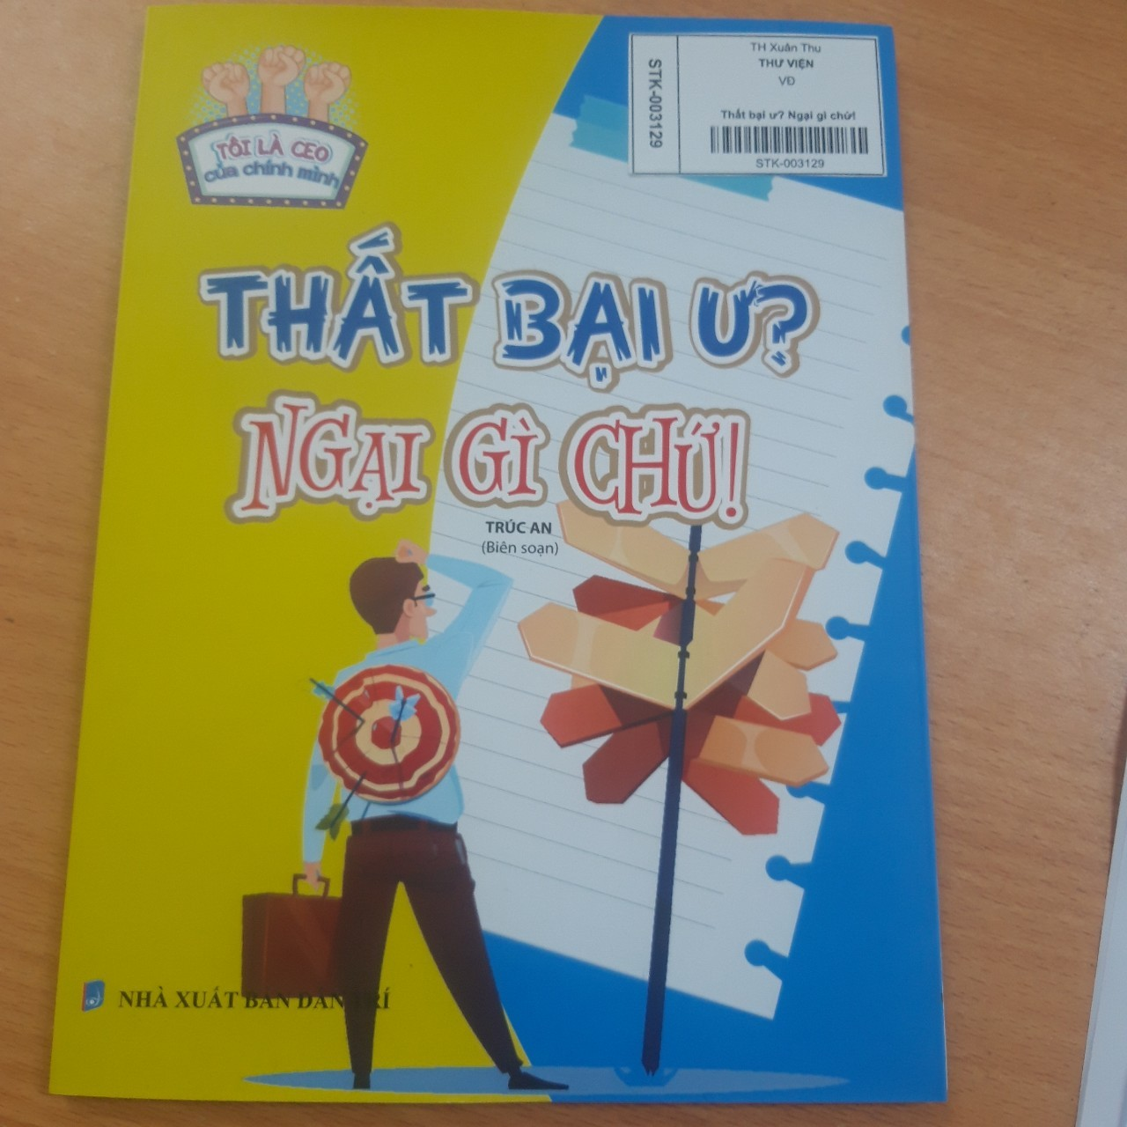
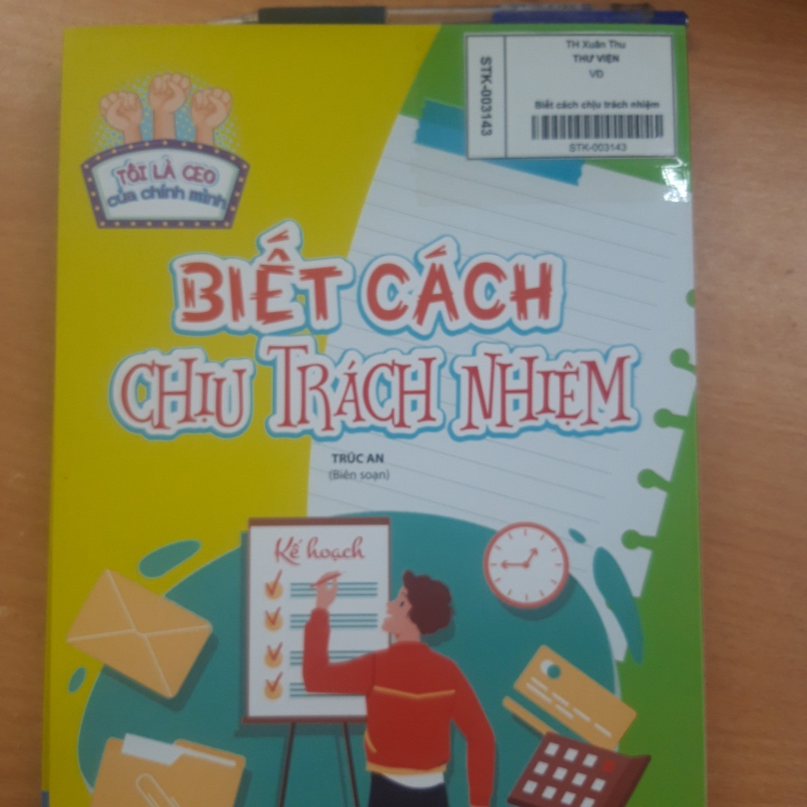

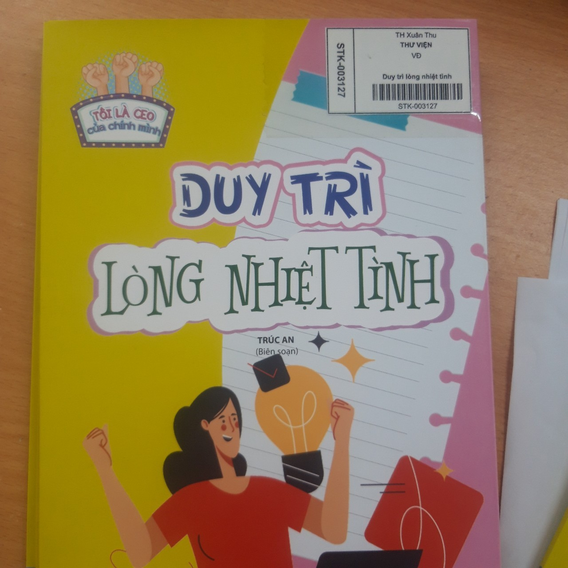
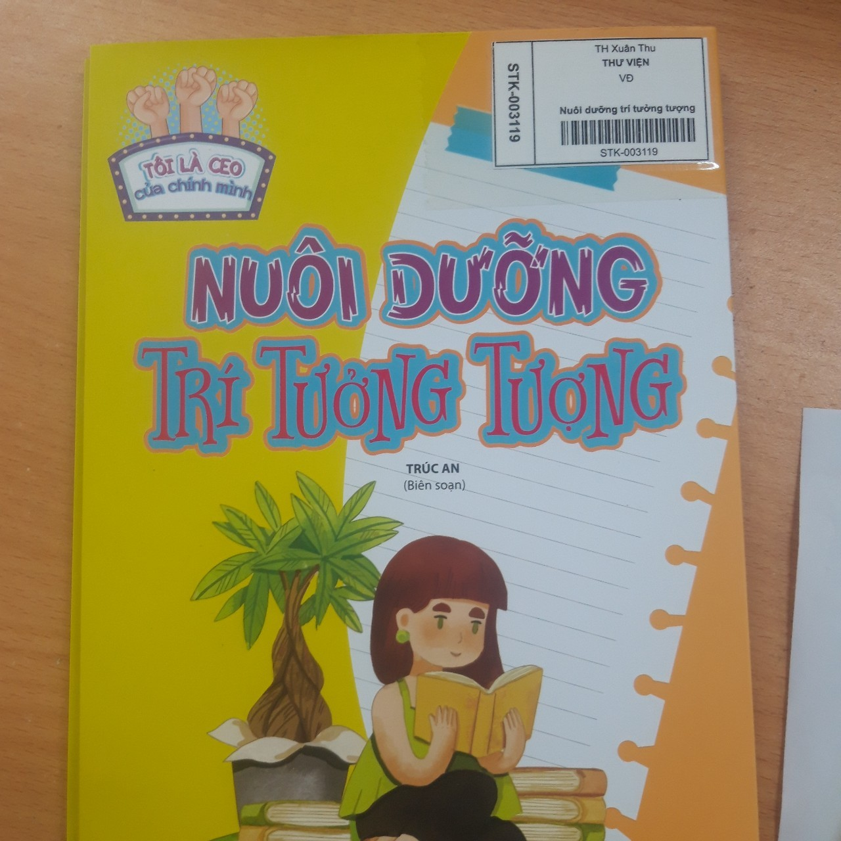
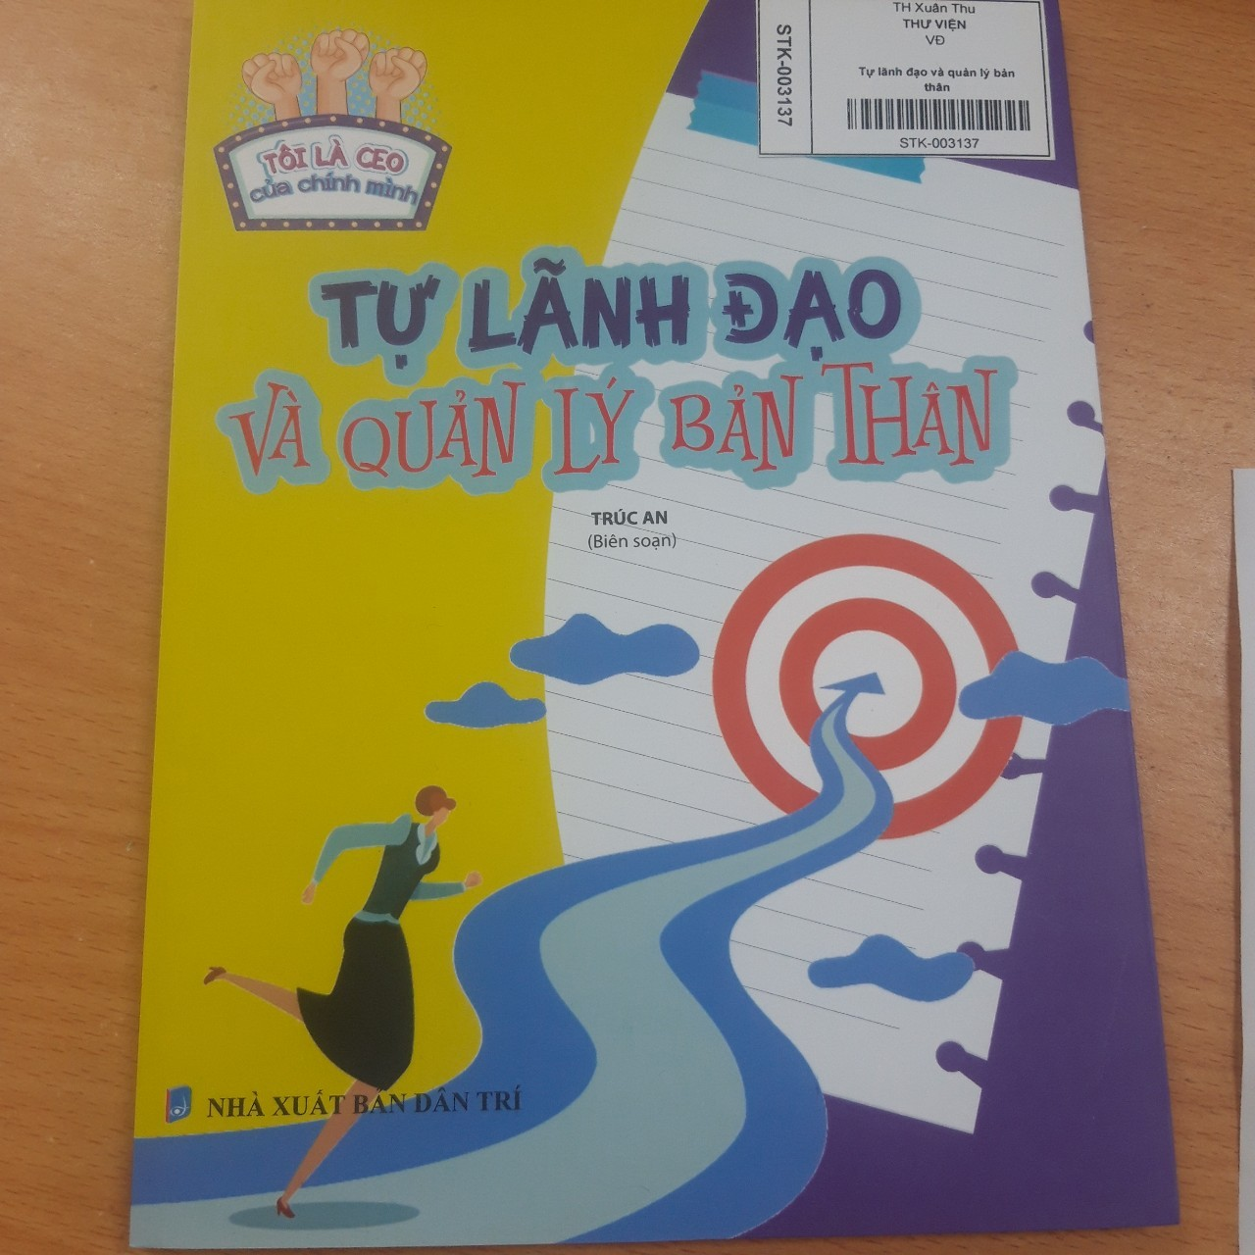
Tôi là CEO của chính mình với 5 cuốn sách sẽ giúp bạn rèn luyện các kỹ năng cần thiết để làm chủ bản thân và tự tin bước đến thành công.Tuy nhiên trên bước đường đi đến thành công thì sẽ có đôi lần chúng ta gặp phải thất bại. Có nhiều người lâm vào cảnh suy sup khi không đạt được mục tiêu, thậm chí có không ít người đã đánh mất bản thân sau khi gặp thất bại. Song có nhiều người thất bại nhiều lần nhưng vẫn miệt mài làm lại, để rồi gặt hái được nhiều thành công to lớn. Vậy làm thế nào để đối mặt và vượt qua thất bại?
Cuốn sách THẤT BẠI Ư? NGẠI GÌ CHỨ? cung cấp những kiến thức cơ bản nhất để giúp bạn hiểu được thất bại là gì, thất bại có phải là “mẹ” của thành công như chúng ta vẫn thường nghe, ngoài sự thất vọng và đau khổ thì thất bại còn có thể đem lại cho chúng ta những điều gì khác… Chính vì vậy, cuốn sách cũng chỉ dẫn cách để vượt qua thất bại, giúp bạn luôn tin tưởng vào bản thân, kiên trì theo đuổi mục tiêu và dũng cảm đương đầu với gian nan thử thách. Những câu chuyện về những con người biết vượt qua thất bại sẽ tiếp thêm động lực, niềm cảm hứng tích cực cho bạn trên hành trình bước đến thành công. Hy vọng cuốn sách sẽ đem lại những lợi ích thiết thực, giúp các bạn học sinh trở nên mạnh mẽ, biết cách vượt qua khó khăn thất bại trong cuộc đời để tiến bước đến thành công.
Cuốn sách dày88 trang, khổ 17 x 23 cm. Do Nhà xuất bản Dân Trí phát hành năm 2023.
Thầy cô các bạn hãy đến Thư viện trường và các nhà sách để đọc cuốn sách kỹ năng sống bổ ích này nhé!
Xin chân thành cảm ơn!
DUYỆT BGH | Xuân thu, ngày tháng 2 năm 2024  Người viết  Nguyễn Thị Ánh

